Приложение

к границам
СХЕМА
границ территории памятника природы регионального значения «Чернушинский кордон в Бобинском бору»

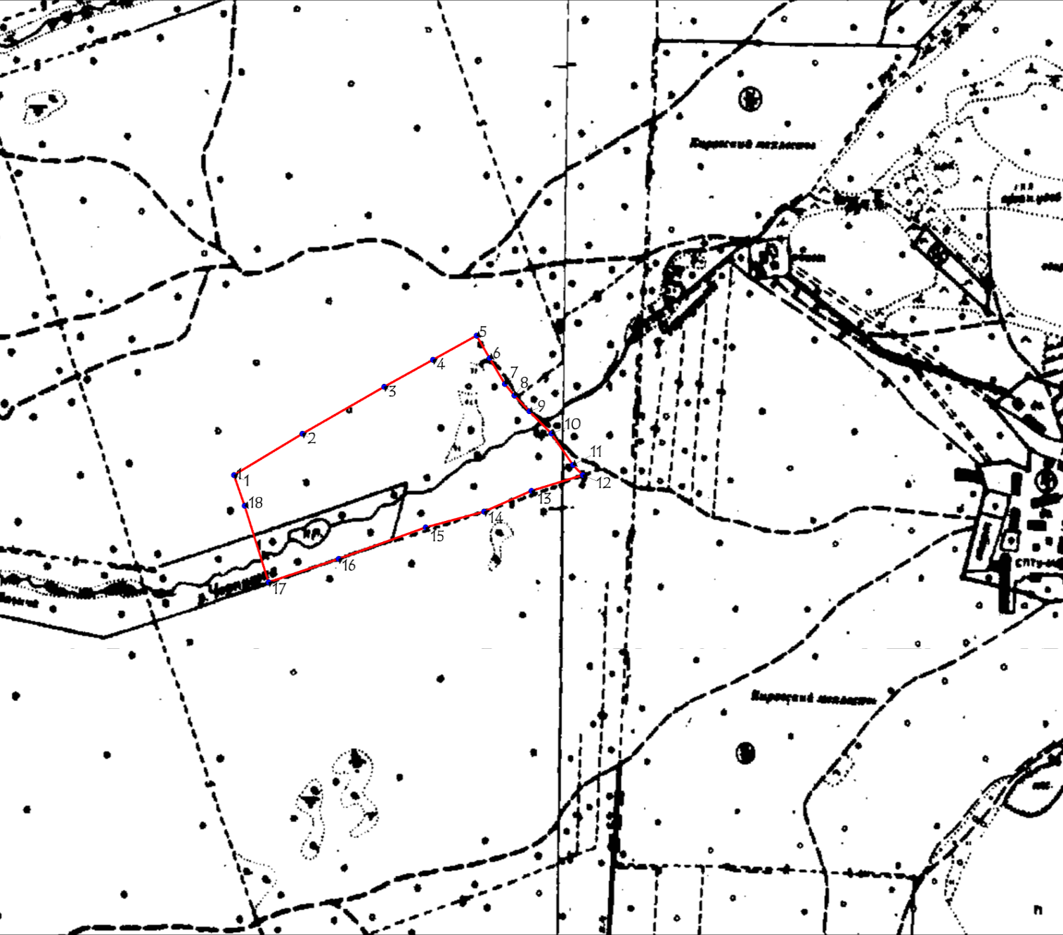

Границы территории памятника природы регионального значения «Чернушинский кордон
в Бобинском бору».
• 18 Номер поворотной точки.
_____________

